У роторно-лопастной идеи много достоинств, но по многим из них ещё не предложено хороших способов их практического использования. Самое обещающее из них: золотниковое газораспределение при четырёхтактном или более принципе работы.
Золотниковое газораспределение фактически устраняет головку блока цилиндров (ГБЦ) и картер и создаёт предпосылки значительного улучшения массогабаритных характеристик. Но за эту возможность надо платить, и я попытаюсь сформулировать, в чём эта плата состоит и как её можно минимизировать.
Для того, чтобы переключать назначение камер (расширение в выпуск, впуск в сжатие) нужно, чтобы перемещалась не только лидирующая, но и замыкающая лопасть. Во время РХ, выполняемого лидирующей лопастью, замыкающая лопасть должна переместиться на место, которое лидирующая лопасть занимала в начале предыдущего такта, открыть трубу для выпуска и закрыть трубу для впуска.
Примем для дальнейшего, что лопасти движутся с синусоидальным изменением скорости по Мултановскому [1]. Большинство работоспособных синхронизаторов обеспечивают именно такое движение. Замыкающая лопасть движется против газовых сил и, следовательно, отдаёт мощность в камеру сгорания. Лидирующая лопасть получает от газов мощность, переданную в КС замыкающей лопастью, и плюс мощность, создаваемую газами, которую принято называть полезной. Мощность, получаемая от синхронизатора замыкающей лопастью, в [2] называется циркулирующей. Циркулирующая Мощность (ЦМ) передаётся от лидирующей лопасти к замыкающей через синхронизатор. На пути этой мощности есть подвижные соединения (как минимум четыре), которые создают потери мощности. Эти потери и есть плата за золотниковое газораспределение. В КШДВС циркулирующая мощность отсутствует, так как КС не перемещается, чтобы подвинуться, например, к выпуску, а расположена неподвижно и соединена с выпуском через клапан.
Хороший РЛД должен иметь минимальные потери, связанные с циркулирующей мощностью. Для этого возможны два пути: 1. Уменьшение самой циркулирующей мощности; 2. Уменьшение её потерь при передаче.
Так как газовые силы, действующие на лопасти, одинаковы, то P₀/P₁ = V₀/V₁ , гдеV₀,V₁– средние скорости в медленной и быстрой фазах движения лопастей, соответственно. Поэтому условие минимума циркулирующей мощности равносильно V₀/V₁ min. Это условие достигается, когда ширина лопасти минимальна. Если к этому добавить ещё, что скорость замыкающей лопасти не должна менять знак, то получим:
ALFA_{min} = 36 º;
Итак, имеется оптимальное значение угловой ширины лопасти, при которой циркулирующая мощность минимальна, и эта ширина равна 36 градусов.
Минимизация потерь циркулирующей мощности тесно связана с синтезом синхронизатора, но не только. Понятие ЦМ никем не использовалось при синтезе синхронизаторов РЛД, кроме[2]. Если это не так, то я буду очень признателен тем, кто сообщит информацию об этих материалах на форуме.
Решение, минимизирующее потери ЦМ, предлагается искать в виде:
Вал лопасти1
Выходной вал

Лопасть 1
2
1

Лопасть 2

Вал лопасти 2

2 – Синхронизатор; устройство, которое обеспечивает требуемые траектории движения лопастей и выходную (полезную) мощность.
1 – Устройство, которое обеспечивает параметрическую передачу усилий между лопастями в зависимости от углового положения лопастей. Величина усилий определяется конструкцией устройства 1. Назовём это устройство – РЦМ (регенератор циркулирующей мощности).
Чтобы определиться с требованиями к устройству 1, рассмотрим систему, в которой этого устройства нет. Именно таких устройств, с различными конструкциями синхронизаторов известно достаточно много (Патенты РФ 2054122, 2175720 и другие).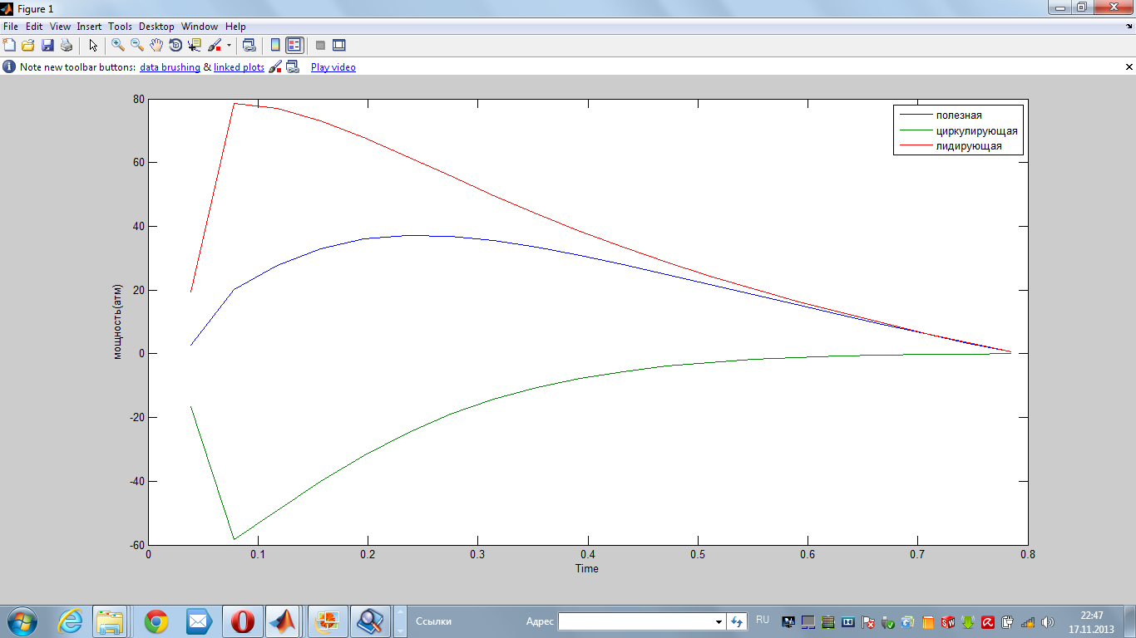
На рисунке представлены типичные графики (один такт) поведения мощности лидирующей лопасти, полезной и циркулирующей мощностей в зависимости от угла поворота выходного вала для КС = 10. Полезная мощность в течение такта плавно нарастает и спадает. Плавность нарастания связана с характером увеличения разности скоростей лидирующей и замыкающей лопастей. Мощность лидирующей лопасти быстро (ударно) нарастает в процессе горения топлива и спадает несколько медленнее, чем в КШДВС из-за подпитки камеры замыкающей лопастью. Циркулирующая мощность нарастает со скорость процесса горения и спадает быстрее из-за замедления замыкающей лопасти. Полезная мощность не меняет знака от такта к такту; в то время как циркулирующая мощность в отдельно взятой лопасти меняет знак всякий раз, когда лопасти меняются местами, то есть от такта к такту. И, если учесть, что амплитуда циркулирующей мощности много больше, чем максимальное значение полезной, то становится понятным большое количество проблем при разработке синхронизаторов, связанных с прочностью и долговечностью.
После того, как проблема сформулирована, найти её решение становится несколько проще. Самое простое решение – виртуальная реализация РЦМ. Виртуальное потому, что для такой реализации не требуются новые конструктивные детали, а меняются принципы функционирования устройства, причём кардинально. Суть способа: энергия лидирующей лопасти в соответствии с графиком циркулирующей мощности переводится в кинетическую и запасается в лопасти в первой половине такта. Во второй половине такта запасённая энергия тратится на сжатие и предварительный разгон медленной лопасти. В следующем такте запасённая энергия тратится как циркулирующая. То есть циркулирующая мощность не передаётся между лопастями через кинематические звенья, превращая РЛД в машину трения , а переносится из такта в следующий такт, когда лопасть лидирующая становится замыкающей. КПД передачи ЦМ становится равным 100%, а механический КПД двигателя непривычно (для двигателистов) высоким.
РЦМ делает характер мощности, подаваемой на синхронизатор и на выход качественно таким же как в КШДВС, то есть плавно нарастающим и спадающим без изменения знака. Все шарниры могут с успехом конструироваться по принципам коренных подшипников, а выходной вал должен иметь маховик, если нагрузка нуждается в постоянном моменте.
Понятно, что график скорости лопастей, при котором реализуется РЦМ, существенно отличаемся от синусоидального и зависит от КСЖ и рабочего процесса.
- Мултановский В.В. Роторно-лопастной двигатель внутреннего сгорания (патент РФ № 2292470).
- Пасечный В.П. Роторно-лопастной электрогенератор. http://www.passpero.com/articles/

